**6-9 kwiecień 2021**

1. **Ćwiczenie stymulujące układ proprioceptywny „Mapa Ciała”**

Zadanie wykonywane z dużą piłką .

Dziecko w pozycji stojącej odbija lecącą do niego dużą piłkę tymi częściami ciała, które wymienia terapeuta: plecy, dziecko odwraca się i stara odbić piłkę plecami. Następnie: prawym kolanem, lewym kolanem, prawą ręką, lewą ręką, prawe biodro, dwie dłonie, dwie stopy (dziecko musi usiąść), prawe ramie, dwa łokcie, prawa stopa, lewa stopa, lewy łokieć, dwie dłonie itd. W kolejnych etapach powtarzamy i zmieniamy kolejność.

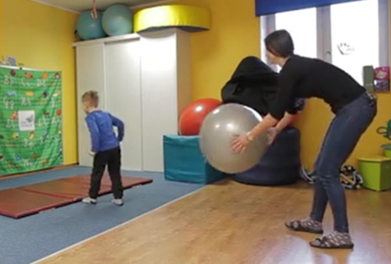 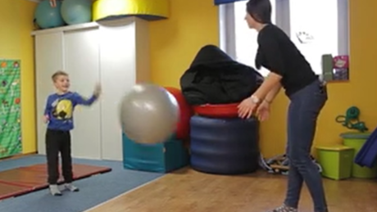

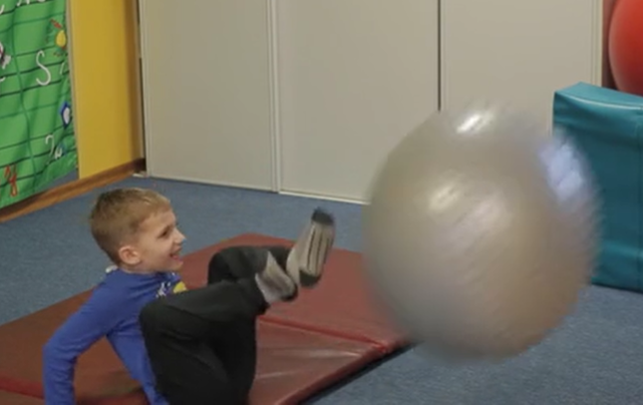 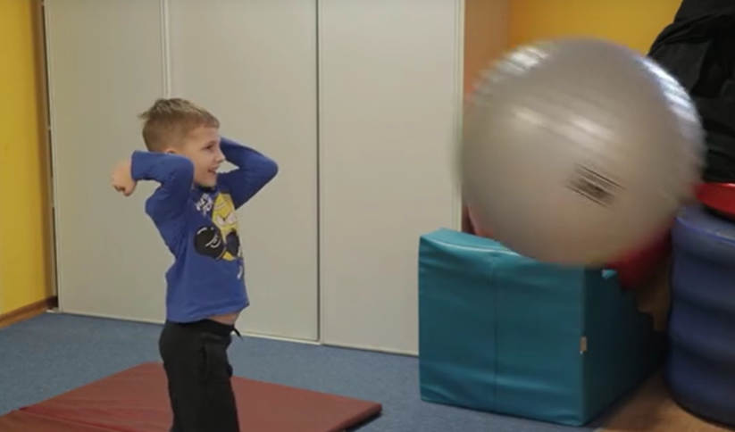

1. **Zabawa z wykorzystaniem rolki po ręcznikach, mająca na celu ćwiczenie przekraczania linii środkowej ciała.**

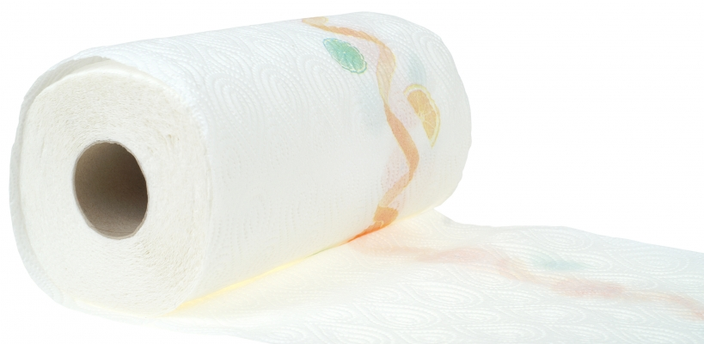

Dziecko siedzi na dywanie z nogami wyprostowanymi. Bierze rolkę w obie ręce i turla ją powoli po własnych nogach w obie strony, wiele razy, nie napinając mięśni. Osoba dorosła kontroluje, aby dziecko nie toczyło rolki zbyt daleko w stronę kostek i żeby używało do tego samych palców. Następnie dziecko wykonuje to samo ćwiczenie z zamkniętymi oczami, skupiając się na doznaniach dotykowych. Po zakończeniu ćwiczenia przekręca się na brzuch i obserwuje otoczenie przez swoją „lunetę”. Zachęcamy dziecko, aby choć na chwilę oderwały ręce od podłogi.

1. Rozwijanie motoryki małej, koordynacji wzrokowo-ruchowej, obustronnej koordynacji ruchowej oraz planowania motorycznego.

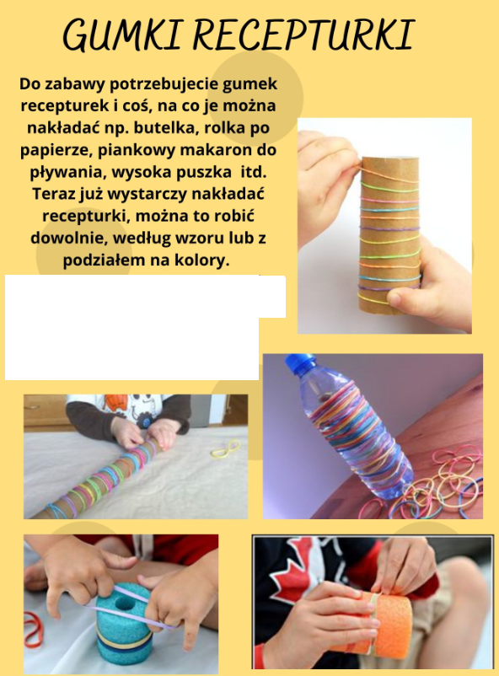

Katarzyna Falkowska

Terapeuta SI